A Láthatatlan Magyarország gyerekszemmel
L. Ritók Nóra képeskönyvéből

Lehet-e órán palacsintát sütni?

A gyerekek minden évben várják pl. a palacsintasütős órát...
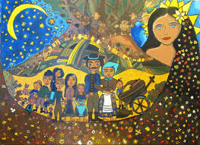

Az élmény miatt. Ami épp a szokatlansága miatt különleges a gyerekeknek. Elvarázsolja őket, izgatottá teszi, közben persze tanulnak, fejlődnek is.

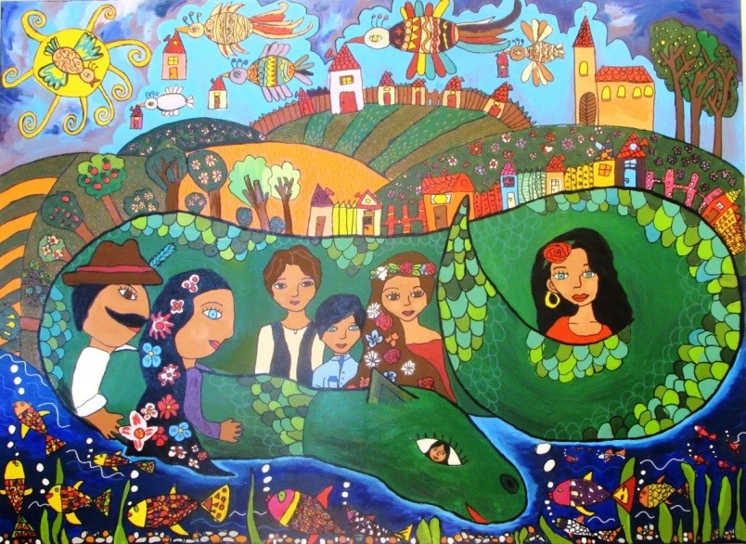
A feladatban először jól látható helyre sorakoztatom a hozzávalókat: tejes doboz, 1 kg liszt, olajos és ásványvizes palack, tojás. És persze egy kis cukor is. Lábas, fakanál.

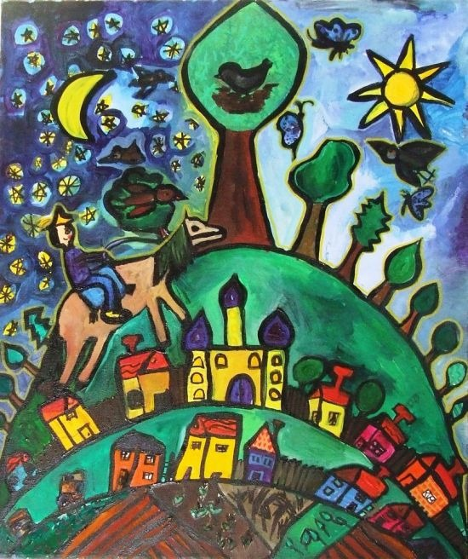
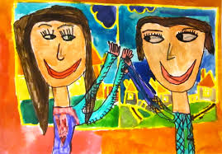
A feladat első részében a rajzlap felső sávjába, mint egy képzeletbeli polcra, kell lerajzolniuk ezeket pontos megfigyelés alapján. Korosztály szerint változhat a hangsúly: kicsiknél a kisebb-nagyobb, szélesebb-keskenyebb viszonyok megfigyeltetése, nagyobbaknál a szimmetrikus formák ábrázolása, még idősebbeknél a perspektíva szerinti változások megfigyelése lehet a kitűzött cél, és ott van még a képesség szerinti differenciálásra a feliratok, címkék megfigyelése, ábrázolása is.

Amíg ezt elkészítik, megkavarom a tésztát. Közben persze azt is megtanuljuk, miből készül a palacsinta… na, ez már tényleg ráadás, semmi köze a vizuális neveléshez. Csak az élethez. De talán nem kell azt sem elkerülnünk.

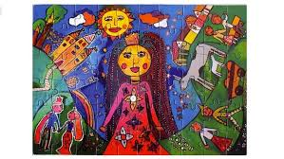
Aztán egy rezsón (nálunk van terem, ahol tűzhely is van) elkezdem sütni a palacsintákat. A gyerekeknek meg kell figyelniük a mozgásomat, milyen az, amikor feldobom a tésztát, és úgy fordítom meg. Csillogó szemmel, lélegzet-visszafojtva figyelnek, majd örvendezve vetik papírra a mozdulatot (mozgásváltozás ábrázolása emberi alak mozgása közben, hogy csak pár újabb konkrét pedagógiai célt említsek).

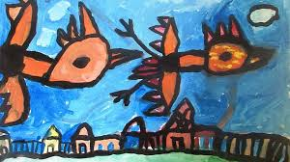
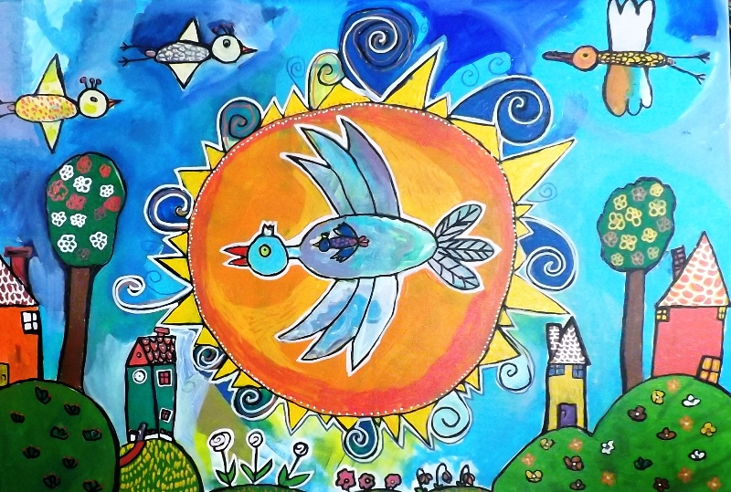
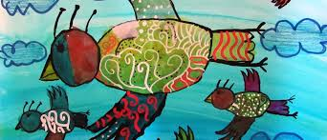
Korosztályfüggő és egyéni döntés is, hogy ki mit rajzol még rá. Van, aki megküzd a tűzhely formájával, más a linóleum mintáját próbálja, és van, aki már odaképzeli magát a kis papírtányérral, hogy elkapja a kész palacsintát. Mert koránál fogva megéli a rajzot, az eseményt, függetlenül attól, megtörténik-e valami vagy sem. A nagyobbak közül néhányan közeli képkivágásban a serpenyőt tartó kézre koncentrálnak. A kicsik a teremben felfüggesztett rajzokat próbálják odarajzolni (hogy ha megmutatom a rajzokat, mindenki elhiggye majd: ezt tényleg a rajzteremben csináltuk). Elmélyülten rajzol mind. A tele teremben, ahol minden hely foglalt. Fegyelmezetlenség semmi. Színeznek, komponálnak, kiemelnek, grafikai jelekkel gazdagítanak, használják mindazt, amit eddig megtanultak. És igyekeznek is, hiszen akkor eszünk majd, ha mindenki készen lesz.

Közben elkészítem a palacsintákat. Az egyszerűség kedvéért csak kakaóval tekerem fel. Jó így is, mondják, csak egyvalaki kéri „csupaszon”. A kész rajzokat megnézzük együtt. Gyönyörűek…

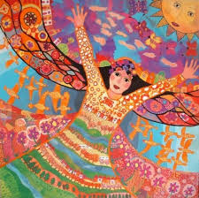
Már csak a pakolás kell, a kézmosás, és jöhet a sorbaállás kis papírtányérokkal, aztán jön a jól megérdemelt palacsinták elfogyasztása. Nézem a csillogó szemüket, ahogy az élmény hatása alatt vannak még. Esznek, és közben nézik a rajzaikat. És tudom, tanultak ma. Tudom, még most is vésődik be sok dolog. A szemükkel összehasonlítják a maguk rajzát a másikéval. Látom, ahogy befelé dolgozik bennük minden. És ez nagyon fontos.

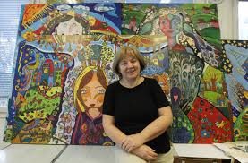
Félek a jövőtől. Félek, hogy a nagy egységesítésben, központosításban elveszítem azt, ami a legfontosabb nekem: a gyerekek örömét. Mert központi örömök nincsenek. Azok mindig ott képződnek a tanteremben. A szabad pedagógiai munkában. Akkor, amikor én is boldog vagyok. És ami nekem a legfontosabb, hogy a gyereket is mosolyogni lássam.

